**Prosedur Pendaftaran**

**Pamsagaca Cup 2025**

1. Bacalah terlebih dahulu petunjuk teknis (juknis) pertandingan yang ada pada *link* di bio IG: @pamsagaca_cup
2. Klik menu “Formulir Biodata Pendaftaran” yang ada pada *link* di bio IG: @pamsagaca_cup
3. Unduh dan Print Formulir Biodata Pendaftaran kemudian isi Formulir Biodata Pendaftaran tersebut sesuai data diri masing-masing peserta.
4. Simpan Formulir Biodata Pendaftaran yang sudah di print dan di isi sesuai data diri masing-masing peserta.
5. Klik menu “*Google Form* Pendaftaran”.
6. Kemudian isi *Google Form* Pendaftaran Pamsagaca Cup 2025.
7. Unggah *scan file* Formulir Biodata Pendaftaran.

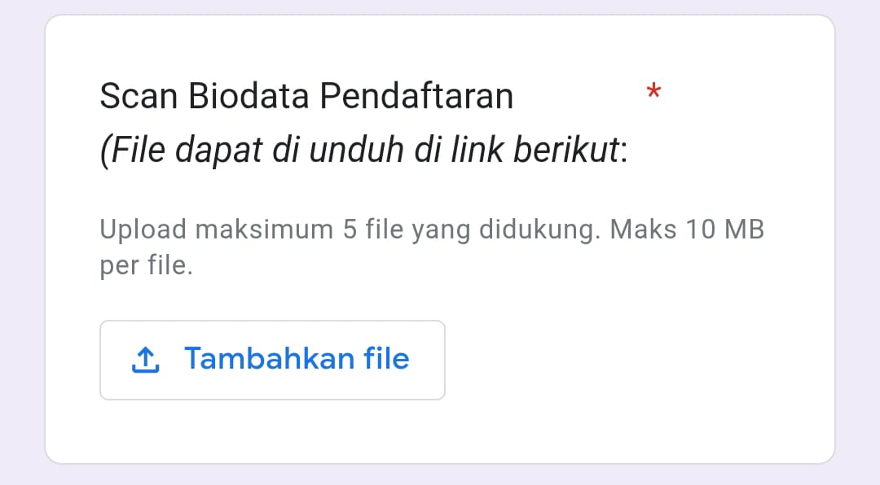

1. Lakukan pembayaran pendaftaran via transfer ke nomor rekening berikut:

* (BRI) 3128 01008831505 a.n ARINDA ISLAMIA

1. 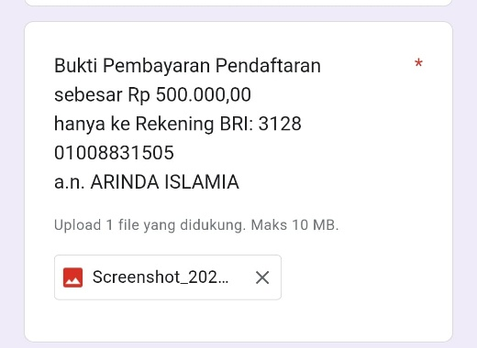Unggah *file* Bukti Pembayaran Pendaftaran (Bukti Transfer).



1. Klik “Kirim”.

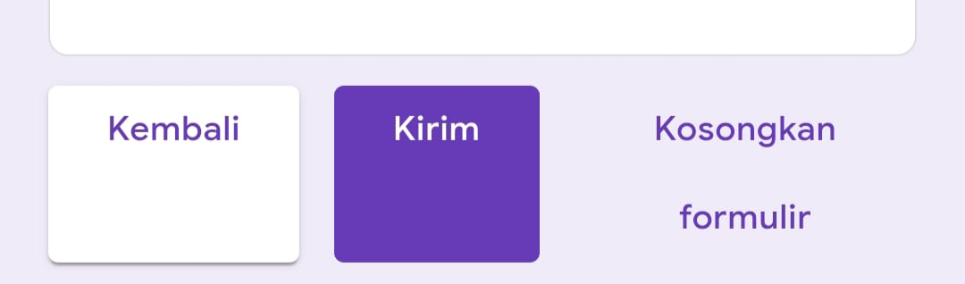

1. Bergabung ke *Link* Grup Peserta Pamsagaca Cup 2025 yang akan muncul setelah klik “Kirim” di *Google Form* Pendaftaran.

